中国铁矿石价格指数（CIOPI）

中国钢铁工业协会 2014年12月8日印发

一、进口铁矿石价格（OPI）

12月8日，**直接进口**铁矿石62%品位干基粉矿到岸价格为69.82美元/吨，环比每吨下降0.56美元，降幅为0.80%；当月平均价格为69.71元/吨。

12月8日，**现货贸易**进口铁矿石62%品位干基粉矿人民币含税价格为537.51元/吨，环比每吨下降4.19元，降幅为0.77%，当月平均价格为537.62元/吨。

12月8日，**直接进口**铁矿石58%品位干基粉矿到岸价格为61.45元/吨，环比每吨下降0.42美元，降幅为0.68%；当月平均价格为61.49美元/吨。

12月8日，**现货贸易**进口铁矿石 58%品位干基粉矿人民币含税价格为470.11元/吨，环比每吨下降2.81元，降幅为0.59%，当月平均价格为468.73元/吨。

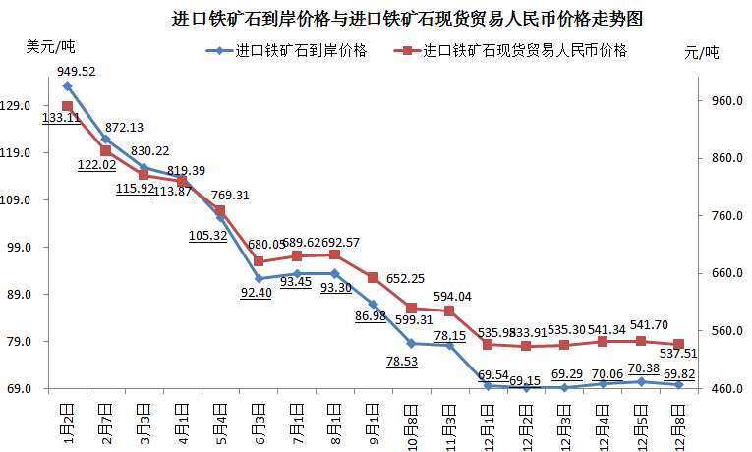

二、国产铁矿石价格

12月8日，国产铁矿石62%品位干基铁精矿含税价格为637.56元/吨，环比持平。比进口铁矿石高100.05元/吨，升高幅度为18.61%；当月平均价格为647.00元/吨，比进口铁矿石高109.38元/吨，升高幅度为20.35%。

12月8日，国产铁矿石65%品位干基铁精矿含税价格为702.64元/吨，环比持平，当月平均价格为714.77元/吨。

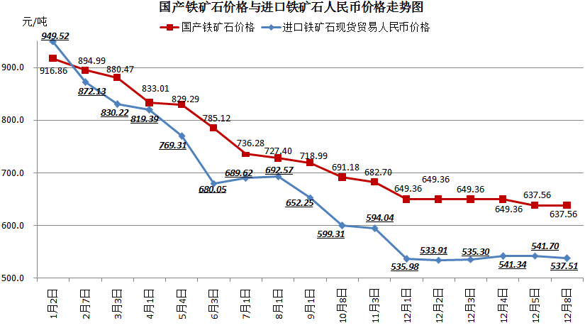

三、中国铁矿石价格指数（CIOPI）

12月8日，中国铁矿石价格指数（CIOPI）255.15点，环比下降1.43点，降幅为0.56%。其中：国产铁矿石价格指数为247.77点，环比持平；进口铁矿石价格指数为258.50点，环比下降2.07点，降幅为0.80%。

